Задание 1. Соедини каждое красное яблоко с одним зеленым яблоком. Чего больше? Чего меньше? Или их равное количество (их поровну, столько же)?

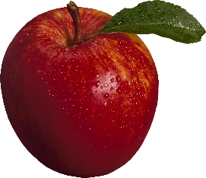

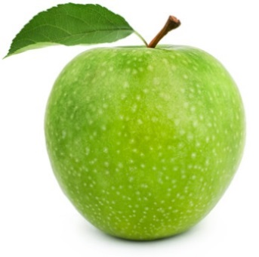 | 